大阪の子どもを守るネット対策事業実施要綱

１ 事業目的
スマートフォンなど多機能なインターネット接続端末の急速な普及に伴い、青少年がインターネットを通じた犯罪・トラブル・いじめ等に巻き込まれる事例が後を絶たないことから、青少年が適切にインターネットを利用できるようフィルタリングの更なる普及啓発に努めるとともに、青少年のネット・リテラシー向上に向けた取組みを充実させる。

２ 実行委員会の設置
本事業を実施するにあたり、取組体制を整備するため、次に掲げる関係機関を構成員とする実行委員会を設置する。
（１）兵庫県立大学 竹内和雄准教授
（２）大阪府ＰＴＡ協議会
（３）大阪市ＰＴＡ協議会
（４）堺市ＰＴＡ協議会
（５）大阪府立高等学校ＰＴＡ協議会
（６）株式会社NTTドコモ関西支社
（７）KDDI株式会社関西総支社
（８）ソフトバンク株式会社
（９）デジタルアーツ株式会社
（10）株式会社ディー・エヌ・エー
（11）グリー株式会社
（12）総務省近畿総合通信局
（13）大阪府府民文化部人権局人権企画課
（14）大阪府福祉部子ども家庭局子ども青少年課
（15）大阪府消費生活センター
（16）大阪府教育庁高等学校課、小中学校課、地域教育振興課及び私学課
（17）大阪府警察本部警務部高度情報推進局サイバーセキュリティ対策課
（18）大阪府警察本部生活安全部少年課
（19）大阪市こども青少年局企画部青少年課
（20）大阪市教育委員会事務局指導部
（21）堺市教育委員会事務局学校教育部
（22）青少年育成大阪府民会議

３ 座長
本事業の座長は、年度当初の実行委員会で選任することとする。

４ 事業内容
本事業の内容は次に掲げるとおりとする。
（１）ネット利用をみんなで考えるプロジェクトの実施
府内の青少年を対象に、インターネットの利用実態等を調査するためのアンケートを実施する。また、インターネットを介した被害防止やフィルタリング普及・啓発、ネットトラブル防止等について青少年目線で考えるワーキンググループを結成し、ワークショップを通じて対応策について議論し、その結果を発表する。
さらに、インターネットを介した被害の防止やフィルタリング普及・啓発のためには、保護者に直接働きかける取組みが重要であるため、PTA関係者と連携し、保護者同士が青少年のインターネットの利用について考える場として、保護者向けワークショップを開催する。

（２）スマホ・SNSのトラブルから青少年を守るための講師派遣の実施
教職員や保護者等の大人を対象に、青少年のネットトラブル事例とその回避策についての研修会へ講師を派遣する。

（３）事業報告書＆事例・教材集の作成
本事業を効果的に府域全域に広げるため、事業報告と併せて、事業の成果品や取組手法、各学校の実践事例及び指導教材と指導手引書等を報告書にとりまとめ、府内の全ての小中高校・支援学校等に周知する。

５ 経費
本事業の経費は、大阪府財務規則（昭和55年大阪府規則第48号）その他大阪府の規程に基づいて執行する。

６ 事務局
本事業の事務局は、大阪府福祉部子ども家庭局子ども青少年課内におく。

７ その他
この要綱に定めるもののほか、本事業の運営に必要な事項は、事務局と座長が別に定める。

附 則
この要綱は、平成２６年５月１日より施行する。
附 則
この要綱は、平成２８年５月１９日より施行する。
附 則
この要綱は、平成２９年５月１９日より施行する。
附 則
この要綱は、平成３０年４月２４日より施行する。
附 則
この要綱は、平成３１年４月１８日より施行する。
附 則
この要綱は、令和２年５月１５日より施行する。
附 則
この要綱は、令和３年５月２１日より施行する。
附 則
この要綱は、令和４年７月１２日より施行する。

大阪の子どもを守るネット対策事業実施概要
事 業 実 施 内 容 | 実施数等
- ネット利用をみんなで考えるプロジェクト
【目的】スマートフォンや携帯ゲーム機など様々なインターネット接続端末が急速に普及してきたことに伴い、青少年がインターネットを通じた犯罪、トラブル、いじめ等に巻き込まれる事例が増加していることや、インターネット等の長時間利用が問題となっていることなどを踏まえ、青少年のネット・リテラシー向上に向けた取組みを各学校や地域において実践・定着させることを目的とする。
１－１．ＯＳＡＫＡスマホアンケート２０２２  時期：令和４年５月～８月  対象：（児童・生徒向け）小学校１年生から高校３年生の児童・生徒  （保護者向け）小学校１年生から高校３年生の保護者  ※小学部・中学部・高等部の児童・生徒を含む  内容：府内全域の学校及びPTA団体を通じてアンケート調査を行ったところ、児童生徒向けは30,959人、保護者向けは7,147人の回答を回収することができた（小１～小３を除きGoogleフォームで実施）。集計結果について、兵庫県立大学竹内和雄准教授の協力を得て、ソーシャルメディア研究会と大阪府福祉部子ども青少年課にて分析を行った。 | 内訳：  〇児童・生徒向け  小学生15,380人  中学生10,018人  高校生5,561人  〇保護者向け  7,147人
１－２．第１回青少年・保護者合同ワークショップ  日時：令和４年10月30日（日曜日）13時15分から16時30分まで  会場：大阪市立難波市民学習センター 講堂  内容：関係企業等によるネット・リテラシーに関する講義の後、インターネットの良い点・悪い点について参加生徒同士で話し合った。 | 参加中高校生  ５校14名  参加保護者等  39名
１－３．第１回保護者向けワークショップ  日時：令和４年11月20日（日曜日）9時45分から11時45分まで  会場：大阪府立男女共同参画・青少年センター（ドーンセンター）  特別会議室  内容：①今年度のスマホアンケートの結果から見えてきた傾向等についての説明②ゲーム依存症を引き起こす心理・対応③消費生活センターへの相談から見る子どもたちのネット利用について、各講師から講演していただき、保護者同士で意見交換を行った。 | 参加保護者  19名
１－４．第２回青少年・保護者合同ワークショップ  日時：令和４年12月10日（土曜日）10時から12時まで  会場：堺市立東文化会館 ギャラリー  内容：今年度のスマホアンケートの結果から見えてきた傾向等について参加生徒同士で意見交換を行った後、各学校で考えてきた「保護者・先生・企業・行政・自分たち」それぞれに対するインターネット利用に関する提言を発表した。 | 参加中高校生  ６校22名  参加保護者等  28名
１－５．第38回青少年のインターネット利用環境づくりフォーラムin大阪  主催：内閣府  日時：令和４年12月10日（土曜日）13時から16時30分まで  会場：堺市立東文化会館 フラットホール  内容：府内におけるインターネットの利用環境づくりの取組み発表の場として、中高生や保護者等が参加するフォーラムを開催した。  ・インターネット起因する犯罪被害の状況及びその対策について  ・基調講演  ・学校におけるスマホ・インターネット利用の取組みについて（代表中学校・高等学校による取組発表）  ・生徒、保護者、学識経験者、教員、企業による討議 | 来場者68名  オンライン視聴  183名
２．スマホ・SNS安全教室（講師派遣事業）  時期：令和４年６月から令和５年３月まで  対象：児童・生徒、教職員、ＰＴＡ・保護者、青少年指導者等  メニュー：  【子ども向けメニュー】  ・大阪府警サイバー防犯ボランティアに登録している大学生講師による教室  【子ども及び大人向けメニュー】  ・ＮＴＴドコモ：「スマホ・ケータイ安全教室」  ・ＫＤＤＩ：「ＫＤＤＩスマホ・ケータイ安全教室」  ・Ｊ:ＣＯＭ：「ＺＡＱあんしんネット教室 ｂｙ Ｊ:ＣＯＭ」  ・デジタルアーツ(株)：「スマホ・トラブル疑似体験、フィルタリング活用法」  ・（一財）ＬＩＮＥみらい財団：「情報モラル教育」（オンライン授業）  ・大阪府人権企画課：「ネット上の誹謗中傷防止講座」  ・大阪府消費生活センター：「消費者教育講師派遣事業」 | 実施状況  （大阪府警サイバー防犯ボランティア実施分）  実施校数：58団体  受講者：6,407名  （令和４年12月時点）  会場：いずれも申込み校・団体が用意
３．事業の普及・啓発（報告書＆事例・教材集の作成、ホームページ等掲載）  時期：令和５年３月  配付先：府内全ての小中学校、高等学校、支援学校、PTA団体、警察署、  市町村青少年主管課等  趣旨：府内の各学校や地域においてネット・リテラシーを高める取組みを普及・定着させることを目的に、本事業の報告と併せて、教材や先進的な実践事例等についてとりまとめ、冊子を配付するとともに、ホームページ等に掲載した。 | 3,000部作成
４－１．第１回大阪の子どもを守るネット対策事業実行委員会  日時：令和４年７月19日（火曜日）14時から16時まで  場所：大阪府立男女共同参画・青少年センター（ドーンセンター）  大会議室３  内容：大阪の子どもを守るネット対策事業の令和４年度の事業計画について審議した。 | 参加者24名
４－２．第２回大阪の子どもを守るネット対策事業実行委員会
時期：令和５年１月16日（月曜日）10時から12時まで
場所：大阪府立労働センター（エル・おおさか）南734
内容：大阪の子どもを守るネット対策事業の令和４年度の事業報告を行った。

１．ネット利用をみんなで考えるプロジェクトの実施

大阪の子どもを守るネット対策事業実行委員会では、青少年のネット・リテラシー向上に向けた取組みを各学校や地域において実践・定着させるため、ネット利用をみんなで考えるプロジェクトを実施しています。

第１回青少年・保護者合同ワークショップでは、生徒がインターネット関係企業等よりネット・リテラシーに関する講義を受け、グループに分かれて意見交換を行い適切なネット利用について考えました。第２回青少年・保護者合同ワークショップでは、各校がネット・リテラシーを向上させるために「親」「先生」「自治体」「企業」「自分たち」のそれぞれへ向けた提言をまとめました。
保護者向けワークショップでは、ゲーム依存症を引き起こす心理・対応方法、消費生活センターへの相談から見る子どもたちのネット利用について、各講師から講演していただき、保護者同士で意見交換を行いました。高額課金トラブルだけではなく、定期購入契約によるトラブルやインターネットの長時間利用、その他インターネットの誤った使い方をした場合に起こりうる危険について学びました。
「第38回青少年のインターネット利用環境づくりフォーラムin大阪」（主催：内閣府）において、学識経験者による基調講演や、参加校の代表校が各校おける適切なネット利用促進ための取組みを紹介し、児童・生徒向け及び保護者向けワークショップで生徒が考えた「提言」を踏まえ、「ネット利用の今後について」議論を行いました。

参加校：
【青少年・保護者合同ワークショップ参加校】府内６校
<中学校> 大阪市立菫中学校、寝屋川市立第六中学校、寝屋川市立第八中学校、
富田林市立葛城中学校、初芝立命館中学校
<高等学校> 関西学院千里国際高等部

【第38回青少年のインターネット利用環境づくりフォーラムin大阪 取組発表校】府内３校
<中学校> 大阪市立菫中学校、富田林市立葛城中学校
<高等学校> 関西学院千里国際高等部

第１回青少年・保護者合同ワークショップ

日時：令和４年10月30日（日曜日）13時15分から16時30分まで
会場：大阪市立難波市民学習センター 講堂
参加者数: 中高校生５校14名、参加保護者等39名
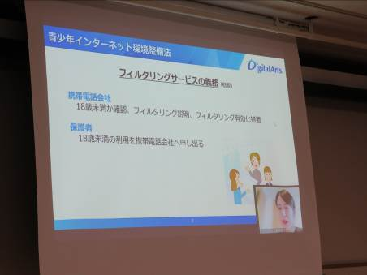

「ネットの安全利用に関する企業の取組紹介」
デジタルアーツ株式会社

令和４年10月30日（日曜日）に大阪市立難波市民学習センターにて第１回青少年・保護者合同ワークショップを開催し、大阪府内の中学生及び高校生と保護者が一緒に「ネット利用の良い点悪い点」について考えました。
当日のプログラムは、講演と討議の２部立てで行われました。
最初に講演として、デジタルアーツ株式会社 松岡絵梨子氏より、フィルタリングの活用法や効果についての説明を受けました。続いて、大阪府警本部少年課よりインターネットに起因する犯罪の状況及びその対策について説明を受けました。
討議では、兵庫県立大学竹内准教授から、最新のOSAKAスマホアンケートの調査結果の説明を受け、生徒自身・保護者自身はスマホとどのように付き合っているか等を話し合いました。
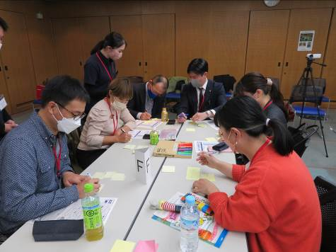
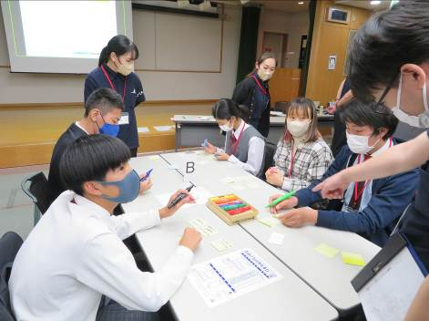
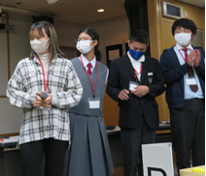

話し合い、発表の様子

講義の後、グループごとにインターネットの良いところ、悪いところについて記入した付箋を模造紙に貼って発表しました。
インターネットには「良いところ」「悪いところ」だけではなく、どちらとも言えない、使い方に左右される部分もあるとの話が出ました。
また、今は「悪いところ」に分類されていることでも、実は自分の日々の習慣や心がけ次第で「悪く」なくなることもあるのではないか、と提起してくれたグループもありました。
保護者のグループからは、インターネットより、家族間の予定共有ができて便利になった反面、子どもがインターネットばかりに夢中になって家族間でのコミュニケーションが減ってしまい寂しい…というつぶやきもありました。
どのグループも、インターネットを利用する中で感じたことを共有し合い、ネットとうまく付き合うための方法を考えることができました。
保護者向けワークショップ

日時：令和４年11月20日（日曜日）９時45分から11時45分まで
会場：大阪府立男女共同参画・青少年センター（ドーンセンター）特別会議室
参加者数: 19名

令和４年11月20日（日曜日）に大阪府立男女共同参画・青少年センター（ドーンセンター）にて保護者向けワークショップを開催しました。
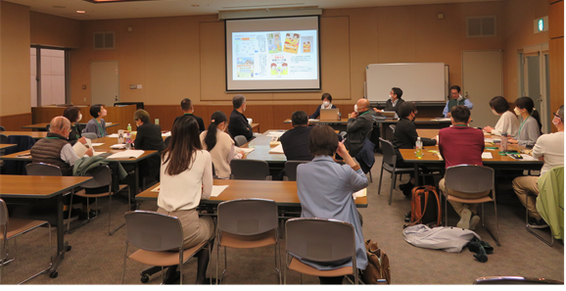
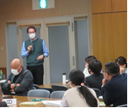

講義の様子１

講義の様子２

まずは、兵庫県立大学竹内准教授から、最新のOSAKAスマホアンケートの調査結果の説明を受け、次に幸地クリニック 精神保健福祉士 中元康雄氏から「依存」とはどのような状態を指すのか、また、どのような心理状態が依存に陥りやすいか等をわかりやすく説明していただきました。
ゲーム依存やインターネットに依存傾向にある者は、ゲームやネットを行いつつも、決してストレスが解消されているわけではなく、逆に焦りや不安が募りイライラすることが増すという話が印象的でした。
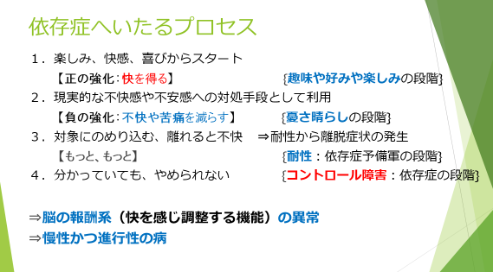
＜幸地クリニック 精神保健福祉士 中元康雄氏 資料の抜粋＞
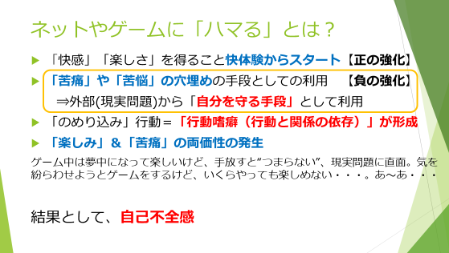

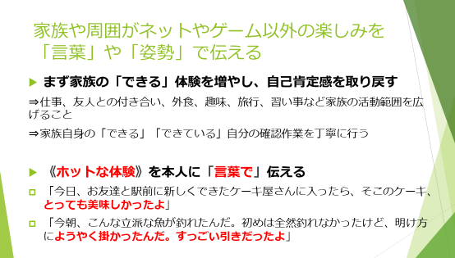
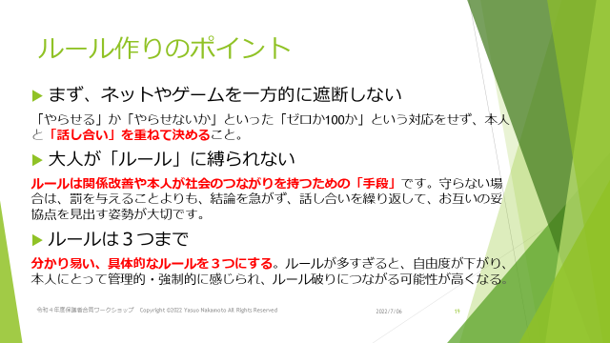

また、ネットにかかわらず、依存傾向がある者に向けて無理に対象物との関係を「断つ」のではなく、依存してしまう原因に注目することが大切であることがわかりました。さらに、肯定的な声かけを積極的に行うことで、依存することによって埋めようとしていた「苦痛」「苦悩」が解消に向かう可能性があることもわかりました。

最後に、交野市消費生活センター 消費生活相談員 大久保育子氏からは、実際のネットトラブルの事例や、また手口が巧妙化してきたSNSによる詐欺の事例をご説明いただきました。日々、巧妙化していくネット上のトラブルについては、子どもだけではなく、大人も被害にあう可能性があることから、親子で共有しながらネット・リテラシーを高めることが重要であることを参加者で確認しました。

＜交野市消費生活センター 消費生活相談員 大久保育子氏 資料＞
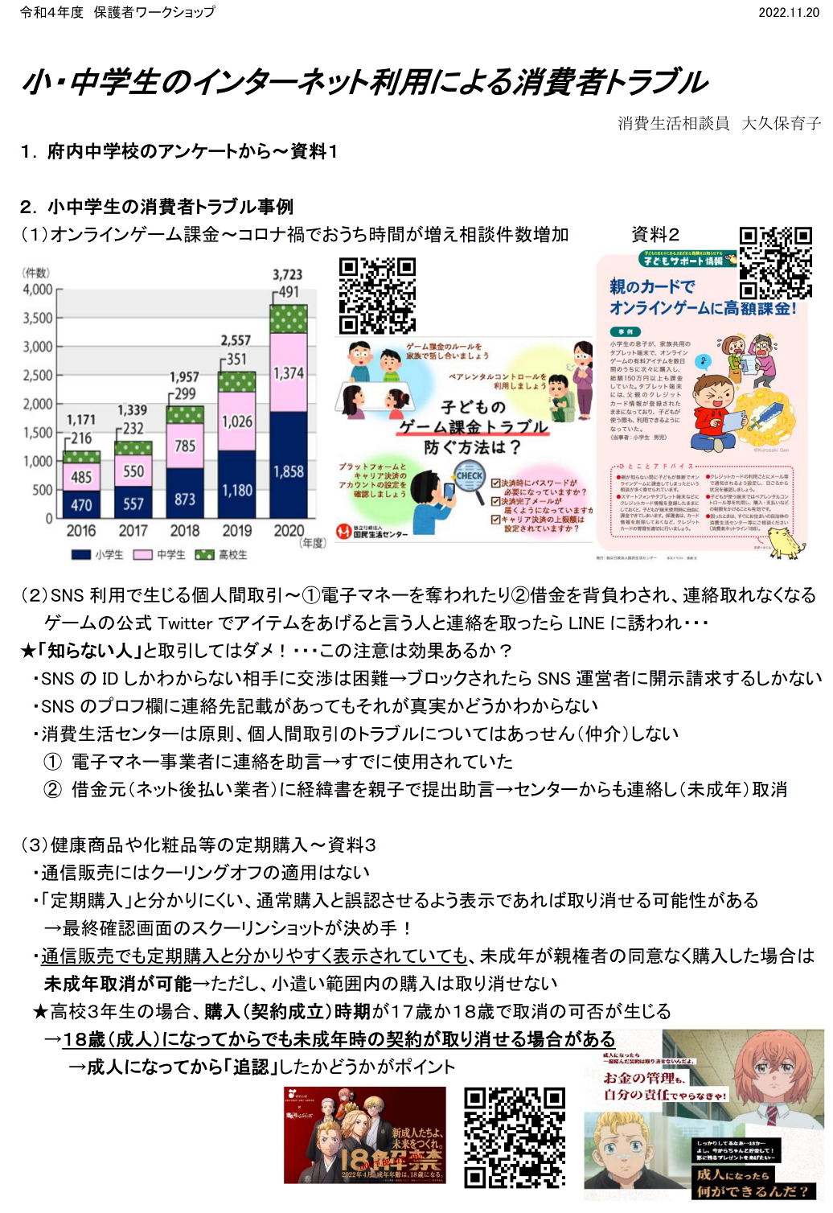

＜交野市消費生活センター 消費生活相談員 大久保育子氏 資料＞
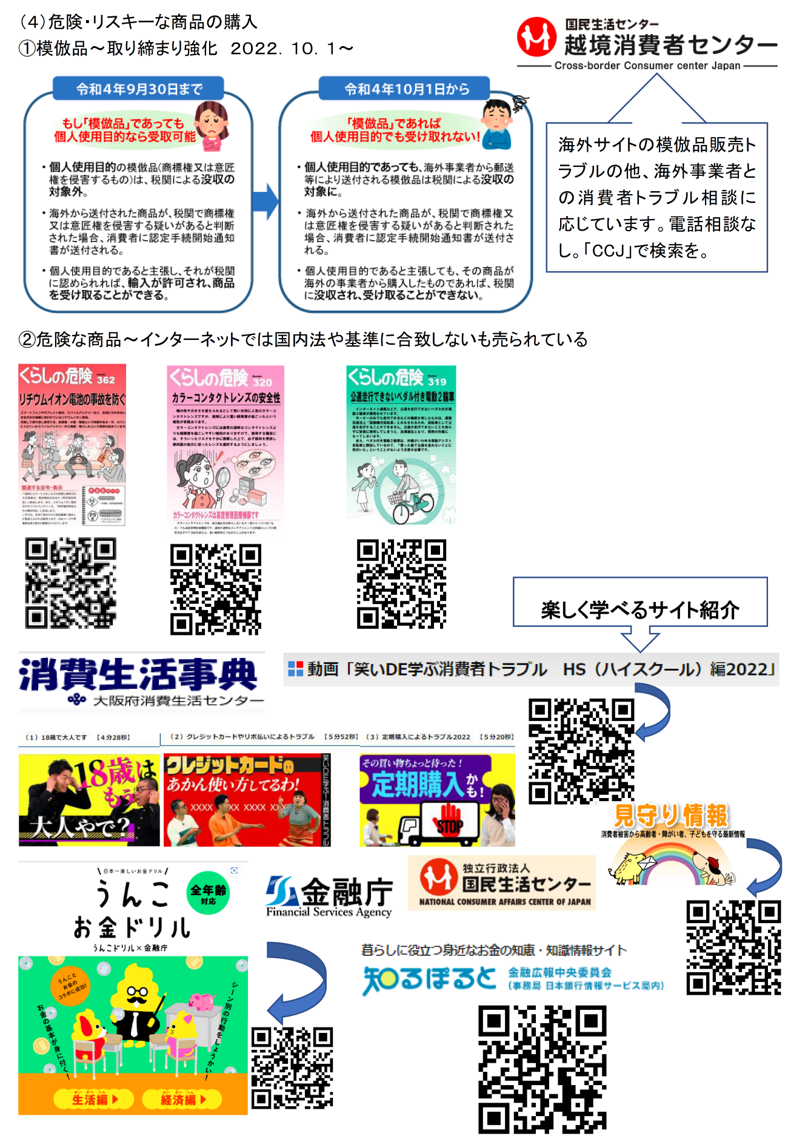

第２回青少年・保護者合同ワークショップ

日時：令和４年12月10日（土曜日）10時から正午まで
会場：堺市立東文化会館 ギャラリー
参加者：参加中高校生６校22名 参加保護者等28名

令和４年12月10日（土曜日）に堺市立東文化会館のギャラリーにて、第２回青少年・保護者合同ワークショップを開催しました。
第１回合同ワークショップ後に各校で検討した「親」「先生」「自治体」「企業」「自分たち」への提言を各校ごとに発表し、どの部分に共感するか、また意見があるかを話し合いました。中には「わかる！」と大きく反応する生徒もおり、意見を共有することで「自分だけじゃない」という安心感も生まれたようでした。
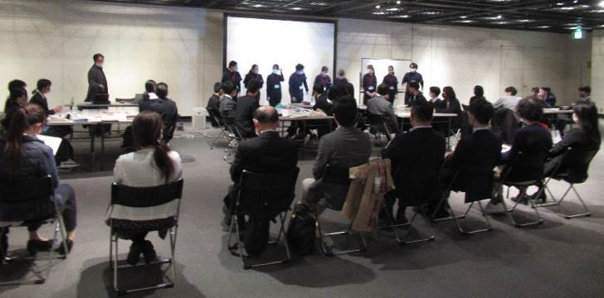
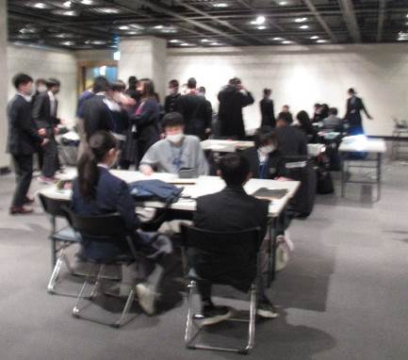

＜わたしたちの提言一覧＞

